Проводятся соревнования 79-го Чемпионата по пожарно-спасательному
спорту среди пожарно-спасательных подразделений Главного управления
МЧС России по г. Санкт-Петербургу и Комитета по вопросам законности
правопорядка и безопасности Правительства Санкт-Петербурга,
с участием дружин юных пожарных
общеобразовательных учреждений Санкт-Петербурга

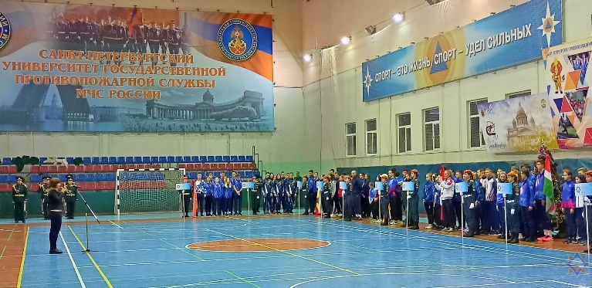
Соревнования проводятся с целью популяризации и дальнейшего развития детско-юношеского пожарно-спасательного спорта, физического воспитания юношей и девушек, подготовки юношей по профилю профессии пожарного, достижения высокого уровня спортивного мастерства и выявления перспективных спортсменов для комплектования сборной команды юношей и девушек Санкт-Петербурга по пожарно-спасательному спорту.
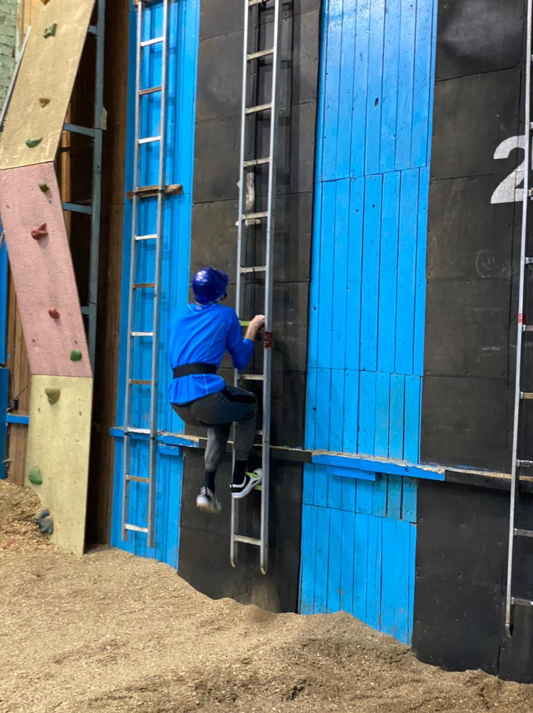
Управление по Приморскому району Главного управления МЧС России по г. Санкт-Петербургу сообщает, что открытие зимних международных лично-командных соревнований по пожарно-спасательному спорту среди юношей и девушек состоялось сегодня на базе учебно-тренировочного спортивного комплекса Главного управления МЧС России по г. Санкт-Петербургу. В спортивных состязаниях принимают участие сборные команды 18 районов города Санкт-Петербурга.
Им предстоит преодолеть 100-метровую полосу с препятствиями и осуществить подъем по штурмовой лестнице в окно второго или третьего этажей учебной башни (в зависимости от возраста). Все участники поделены на возрастные группы – младшая группа 2007-2008 гг., средняя группа 2005-2006 гг. и старшая группа 2003-2004 гг. Итоги состязаний подведут 17 декабря.
В первый соревновательный день участники будут преодолевать «100-метровую полосу с препятствиями».
Справка: Первые международные соревнования по пожарно-прикладному спорту среди юношей в Санкт-Петербурге состоялись в апреле 2002 года, в них приняли участие команды: Литовской, Латвийской республик, Республики Беларусь и команда Санкт-Петербурга. С того времени, география соревнований значительно расширилась.
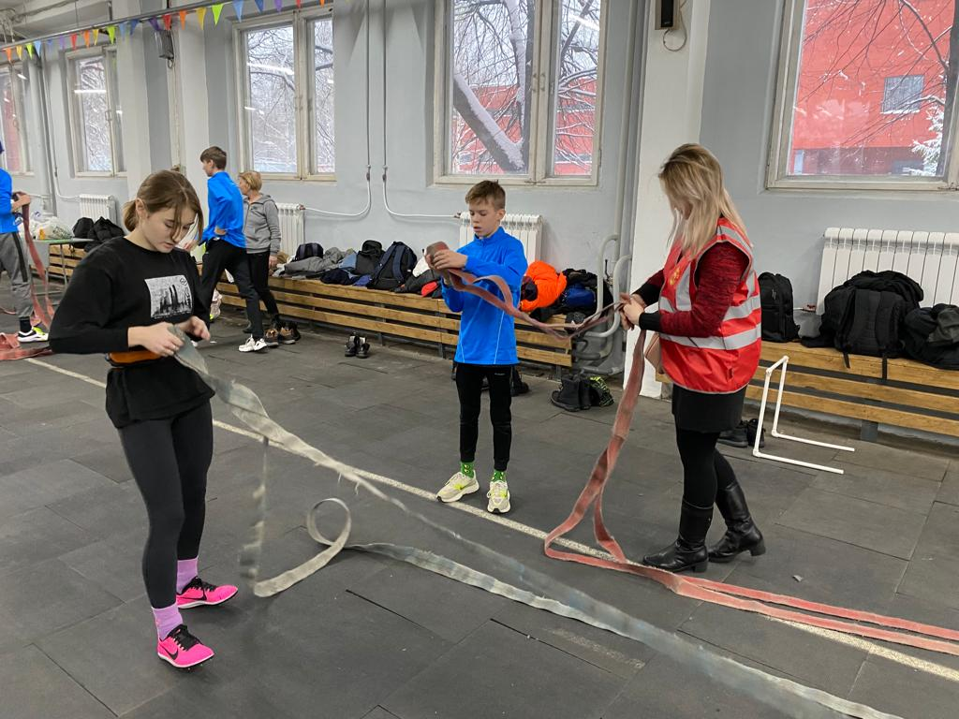
Организаторы – Главное управление МЧС России по г. Санкт-Петербургу и Санкт-Петербургское отделение Общероссийской общественной организации «Всероссийское добровольное пожарное общество».
Цель турнира – развитие и популяризация пожарно-спасательного спорта среди юношей и девушек, а также повышение их спортивного мастерства и физической подготовленности.

Управление по Приморскому району ГУ МЧС по СПБ, СПб ГКУ «ПСО Приморского района», ВДПО Приморское отделение ГО ВДПО по СПб и территориальный отдел Приморского района.

